«Для всех без исключения есть правила движения» - познавательное игровое занятие для дошкольников

Цель: закрепить знания детей о правилах дорожного движения и профилактика детского дорожного травматизма среди школьников. Способствовать развитию мышления, скорости реакции, познавательной активности, создание атмосферы взаимовыручки.
Задачи: - Систематизировать знания детей о правилах дорожного движения.
- Развивать интеллектуальные функции: мышление, память, ориентировку в пространстве при выполнении заданий.
- Воспитывать интерес у детей к накоплению знаний правил дорожного движения.
- Оформление стенда: «Мы соблюдаем правила дорожного движения.
Ход мероприятия
Ведущий. Здравствуйте, ребята! Мы сегодня собрались, чтобы поговорить о правилах дорожного движения, о дорожных знаках. Мы с вами живем в красивом городе с широкими улицами и переулками. По ним движется много легковых и грузовых автомашин, едут автобусы. И никто никому не мешает. Это потому, что есть четкие и строгие правила для водителей машин и пешеходов. И чтобы спокойно переходить улицу, надо знать правила дорожного движения.
Всем ребятам предложение:
срочно выучить правила движения!
Чтоб спокойны были родители,
И не волновались водители.
- Ребята, сейчас послушайте загадку и попробуйте отгадать:
Встало с краю улицы
В длинном сапоге
Чучело трёхглазое
На одной ноге.
Где машины движутся,
Где сошлись пути,
Помогает улицу
Людям перейти. (Светофор)
Ведущий. - Молодцы!
(Далее детям предлагается назвать цвета светофора и что они означают, беседуют о пешеходном светофоре)
Ведущий. - Для вас, ребята, я подготовила несколько картинок – ситуаций на дороге, посмотрите внимательно на каждую из них, и ответьте, присутствует ли на данной картинке нарушение правил дорожного движения и почему нельзя так делать.
Ведущий. – А сейчас я хочу вам предложить поиграть в игру:
«Подумай – отгадай»
Цель: уточнить представления о транспорте и правилах дорожного движения; активизировать процессы мышления, внимания и речи детей; воспитывать сообразительность и находчивость.
Ход игры: Воспитатель задает вопросы детям. Кто из детей знает правильный ответ, поднимает руку. Кто первым ответит правильно, получает жетон.Выигрывает тот, кто получил больше фишек за правильные ответы.
Вопросы:
- Сколько колес у легкового автомобиля? (4)
- Сколько человек могут ехать на одном велосипеде? (1)
- Кто ходит по тротуару? (пешеход)
- Кто управляет автомобилем? (Водитель)
- Как называется место пересечения двух дорог? (Перекресток)
- Для чего нужна проезжая часть? (Для движения транспорта)
- По какой стороне проезжей части движется транспорт? (По правой)
- Что может произойти, если пешеход или водитель нарушил правила дорожного
движения? (Авария или ДТП)- Какой свет верхний на светофоре? (Красный)
- Сколько сигналов у светофора? (Три)
- На какое животное похож пешеходный переход? (На зебру)
- Какие машины оборудованы специальными звуковыми и световыми
сигналами?
(«Скорая помощь», пожарная и полицейская машины)
- Что держит в руке инспектор ГИБДД? (Жезл)
- Где нужно играть, чтобы не подвергаться опасности? (Во дворе, на детской площадке).
(После игры детям было предложено собрать в небольших группах пазлы «Дорожные знаки» и попробовать объяснить, что это за знак)
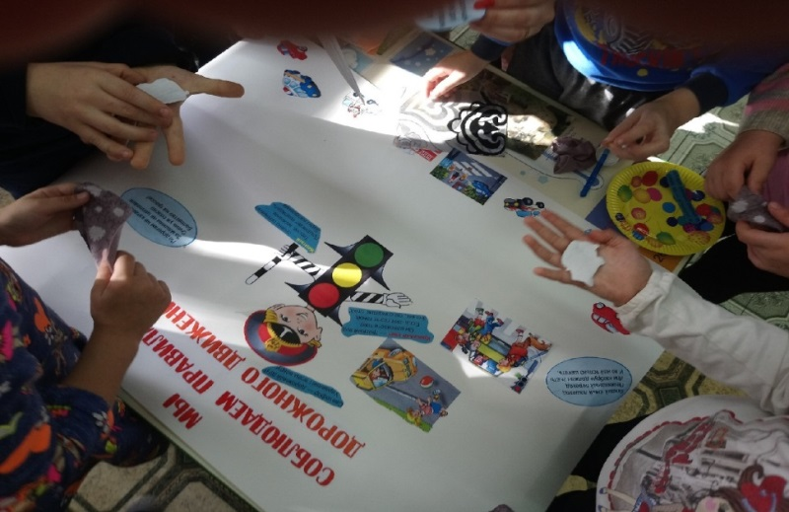

Ведущий. Следующая наша игра называется:
«Автомульти»
Цель: учить соотносить сказочного персонажа и его транспортного средства,
правильно называть, развивать память, мышление, сообразительность.
Ход игры: Детям предлагается ответить на вопросы из мультфильмов и сказок, в которых упоминаются транспортные средства.
1. На чем ехал Емеля к царю во дворец? (На печке)
2. Любимый двухколесный вид транспорта кота Леопольда? (Велосипед)
3. Чем смазывал свой моторчик Карлсон, который живет на крыше? (Вареньем)
4. Какой подарок сделали родители дяди Федора почтальону Печкину?
(Велосипед)
5. Во что превратила добрая фея тыкву для Золушки? (В карету)
6. На чем летал старик Хоттабыч? (На ковре-самолете)
7. Личный транспорт Бабы-Яги? (Ступа)
8. На чем поехал в Ленинград человек рассеянный с улицы Бассейной? (На поезде)
9. Ехали медведи на велосипеде,
А за ними кот
Задом наперед,
А за ним комарики...
На чем летали комарики? (На воздушном шарике.)
10. На чем катался Кай? (На санках)
11. В чем плыли по морю царица с младенцем в «Сказке о царе Салтане»? (В бочке)

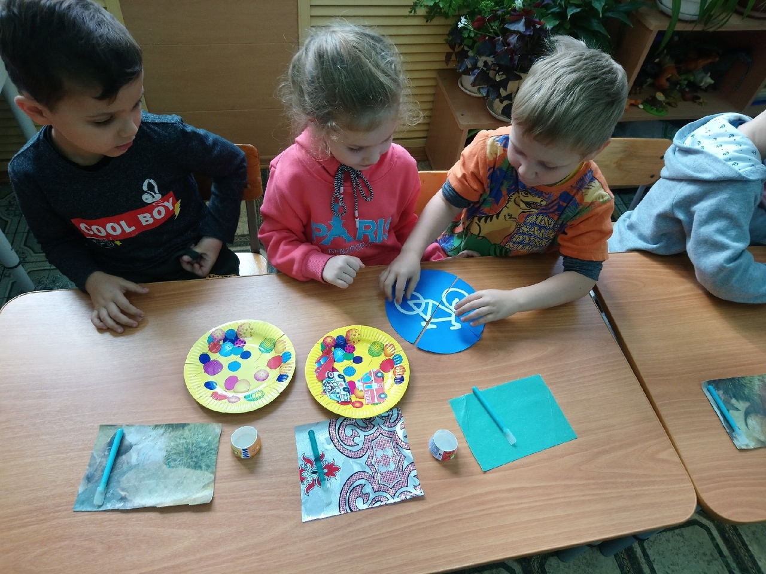

Ведущий. Все верно. Я вижу, что вы все очень хорошо знаете правила дорожного движения. Со всеми заданиями справились на отлично!
К сожалению, наше мероприятие подходит к концу. Ребята, я хочу, чтобы вы всегда помнили обо всех правилах на дороге, не нарушали их.
А сейчас, в завершении этого чудесного занятия, мы с вами создадим свою стенгазету, и вы повесите ее у себя в группе.

